ИССЛЕДОВАНИЕ ПРОЦЕССОВ ДЕФОРМИРОВАНИЯ И РАЗРУШЕНИЯ ХРУПКИХ МАТЕРИАЛОВ

Белов Н.Н., Югов Н.Т., Афанасьева С.А., Коняев А.А., *Копаница Д.Г., Толкачев В.Ф., Хабибуллин М.В., *Инжелевский П.М.

Научно-исследовательский институт прикладной математики и механики
при Томском госуниверситете, г. Томск, Россия

*Томский государственный архитектурно-строительный университет, г. Томск, Россия

РЕЗЮМЕ

Рассмотрено два подхода к расчету динамического разрушения в хрупких материалах на примере корундовой керамики и бетона. Предложена модель динамического разрушения пористой корундовой керамики. Для расчета разрушения бетона применен феноменогогический подход, когда критерии прочности выражаются через инвариантные связи критических значений макрохарактеристик процесса – напряжений и деформаций.
Численно решены задачи об ударном взаимодействии металлических цилиндрических ударников с преградами, содержащими слой корундовой керамики, и с бетонными плитами в двумерной (осесимметричной) и трехмерной постановках. Проведено сравнение полученных результатов математического моделирования с данными специально поставленного эксперимента.

ВВЕДЕНИЕ

Динамическое разрушение, развивающееся в твердых телах при интенсивных ударных и взрывных нагрузках, принципиально отличается от квазистатического. Можно отметить, по крайней мере, два существенных отличия. Во-первых, если при квазистатическом нагружении происходит рост одной или нескольких магистральных трещин, то ударное нагружение сопровождается одновременным зарождением и развитием в локальных объемах большого числа микропор и микротрещин под действием растягивающих напряжений. Во-вторых, в динамических процессах разрушения время является такой же определяющей характеристикой, как напряжения и деформации. Действительно, многочисленные экспериментальные исследования по динамическому нагружению материалов свидетельствуют о том, что разрушение не является критическим событием мгновенной потери сплошности материала при достижении определенной предельной нагрузки, т.е. предела прочности согласно статическим критериям разрушения. Необходимо некоторое время, за которое микропараметры напряженного и деформированного состояния, достигшие некоторого предельного уровня, воздействуя на структуру материала, накапливают в ней такие изменения, в результате которых материал постепенно «разрыхляется», его несущая способность падает и, наконец, наступает разрушение [1].
Следует различать динамическое разрушение пластичных [2] и хрупких материалов [3]. В отличие от пластичных сред высокотвердые керамики, геологические материалы, бетон и другие хрупкие материалы содержат большое число концентраторов напряжений – пор, трещин, границ зерен, зарождение разрушения, на которых активируется в области упругого деформирования материала в целом. Микроразрушения в таких материалах могут появиться в фазе сжатия, что приводит к падению сопротивления разрушению [4].
С точки зрения математического моделирования проблема разрушения имеет два аспекта. Первый связан с разработкой модели и критерия разрушения. Второй – с описанием механического поведения разрушенной или частично поврежденной среды. Процесс разрушения сопровождается изменением структуры материала, что оказывает обратное влияние на поле деформаций и напряжений.
Поврежденная и разрушенная среда (микронеоднородная и, вообще говоря, разрывная) математически моделируется эквивалентной однородной сплошной средой, а обратное влияние микроструктурных изменений на макроскопическое напряженно-деформированной состояние отражается через уравнение состояния и эффективные упругие и прочностные характеристики поврежденной среды, зависящие от величины пористости в материале [2]. Разрушенный материал моделируется некоторой сыпучей средой, работающей только на сжатие и сдвиг и не выдерживающей растягивающих напряжений.
При выборе математической модели деформирования и разрушения хрупких материалов в условиях динамического нагружения необходимо исходить из точности описания физики процесса, учитывая при этом, что модель не должна быть чрезвычайно громоздкой и требовать экспериментального определения большого количества констант. Однако для многих материалов, среди которых и бетон, не удается пока построить модель динамического разрушения, в полной мере учитывающей перечисленные выше факторы. Объясняется это не ограниченными возможностями математического моделирования, а большой неопределенностью знаний о реальных свойствах материалов.
В такой ситуации можно использовать статические критерии прочности, в которых постоянные, определяемые через пределы прочности материала при растяжении, сжатии и сдвиге, уточняются путем привязки к данным динамического нагружения. Несмотря на то, что при таком подходе к расчету динамического разрушения релаксация напряжений в процессе разрушений не учитывается, для некоторых хрупких материалов (горные породы, бетон и др.) при соответствующих условиях нагружения математическое моделирование с приемлемой для практики точностью описывает данные реального эксперимента [5].
В данной работе в рамках рассмотренных подходов проведено математическое моделирование динамического разрушения высокопрочной пористой керамики и бетона.

1. МОДЕЛЬ ДИНАМИЧЕСКОГО РАЗРУШЕНИЯ ПОРИСТЫХ ХРУПКИХ МАТЕРИАЛОВ

Неоднородная пористая среда рассматривается как двухкомпонентный материал, состоящий из твердой фазы - матрицы и включений - пор. Относительно геометрических характеристик пор предполагается, что их форма близка к сферической, а функция распределения по размерам такова, что они могут быть охарактеризованы некоторым общим для всего ансамбля пор характерным размером $a_{0}$. Удельный объем пористой среды $v$ представляется в виде суммы удельного объема матрицы $v_{m}$, удельного объема пор $v_{p}$ и удельного объема $v_{t}$, образующегося при раскрытии трещин: $v=v_{m}+v_{p}+v_{t}$. Пористость материала характеризуется относительным объемом пустот $ξ=ξ_{p}+ξ_{t}$, либо параметром $α=v/v_{m}$, которые связаны зависимостью $α=1/\left(1−ξ\right)$. Здесь $ξ_{p}=v_{p}/v$, $ξ_{t}=v_{t}/v$ - относительные объемы пор и трещин.
Система уравнений, описывающих движение пористой упругопластической среды, имеет вид [2]
$\frac{d}{\text{dt}}\int_{V}{ρ\text{dV}=0}$, $\frac{d}{\text{dt}}\int_{V}{ρu\text{dV}=\int_{S}{n⋅σ\text{dS}}}$, $\frac{d}{\text{dt}}\int_{V}{ρE\text{dV}=\int_{S}{n⋅σ⋅u\text{dS}}}$, (1.1)
$p=\frac{ρ_{0}}{α}\left[γ_{0}ε+\frac{c_{0}^{2}\left(1−γ_{0}η/2\right)η}{{\left(1−S_{0}η\right)}^{2}}\right]$, $e=\frac{s^{J}}{2μ}+λs$, $s:s=\frac{2}{3}σ_{T}^{2}$,
где $t$ - время; $V$- объем интегрирования; $S$ - его поверхность; $n$ - единичный вектор внешней нормали; $ρ$ - плотность; $σ=−pg+s$ - тензор напряжений; $s$ - его девиатор; $p$ - давление; $g$ - метрический тензор; $u$ - вектор скорости; $E=ε+u⋅u/2$ - удельная полная энергия; $ε$ - удельная внутренняя энергия; $e=d−\left(d:g\right)g/3$ - девиатор тензора скоростей деформаций; $d=\left(∇u+∇u^{T}\right)/2$ - тензор скоростей деформаций; $s^{J}=\overset{˙}{s}+s⋅ω−ω⋅s$ - производная девиатора тензора напряжений в смысле Яуманна-Нолла; $η=1−ρ_{0}v/α$; $σ_{T}=Y_{0}/α+\text{kp}$; $μ=μ_{0}\left(1−ξ\right)\left[1−\left(6ρ_{0}c_{0}^{2}+\text{12}μ_{0}\right)ξ/\left(9ρ_{0}c_{0}^{2}+8μ_{0}\right)\right]$ - эффективные предел текучести и модуль сдвига; $ω=\left(∇u^{T}−∇u\right)/2$ - тензор вихря; $ρ_{0},γ_{0},c_{0},μ_{0},Y_{0},k,S_{0}$ - константы материала матрицы. Параметр $λ$ исключается с помощью условия текучести.
Для замыкания системы (1.1) необходимы уравнения, описывающие изменение параметра $α$, как при растяжении, так и при сжатии.
Разрушение хрупких керамических материалов происходит главным образом в связи с возникновением и ростом микротрещин. Максимальное упругое полураскрытие монетообразной трещины под действием растягивающего напряжения, перпендикулярного плоскости трещины, определяется соотношением [6]
$δ=−\frac{2\left(1−ν\right)}{{\text{πμ}}_{0}}{\text{Rp}}_{m}$,
где $ν$ - коэффициент Пуассона, $R$ - радиус трещины, $p_{m}=αp$ - давление в материале матрицы. Предполагая, что при раскрытии трещины ее берега образуют эллипсоид вращения с полуосями $δ$, $R$, $R$, найдем объем трещины
$V_{T}=−\frac{8\left(1−ν\right)}{3μ_{0}}R^{3}αp$ (1.2)
Пусть в процессе нагружения не происходит образования новых трещин, а деформирование материала сопровождается ростом изначально существующих с характерным размером $R$, тогда из (1.2) следует
$ξ_{t}=−\frac{8\left(1−ν\right)}{3μ_{0}}N_{0}R^{3}αp$ (1.3)
Здесь $N_{0}$ - число трещин в единице объема.
Считая, что до момента фрагментирования поврежденного трещинами материала объем пор остается неизменным и равен $ξ_{0}$, получим
$ξ_{t}=ξ−ξ_{0}=\frac{α−α_{0}}{α_{0}α}$ (1.4)
Подставляя (1.4) в (1.3), окончательно имеем
$p=−\frac{3μ_{0}\left(α−α_{0}\right)}{8\left(1−ν\right)N_{0}α_{0}R^{3}α^{2}}$ (1.5)
Из уравнения (1.5) вытекает, что с увеличением радиуса трещины рост несплошностей облегчается.
Рост трещин определяется уравнением
$\overset{˙}{R}/R=F_{1}+F_{2}$, (1.6)
где
$F_{1}=\begin{aligned}\left\{\left({αs}_{i}−s_{}\right)/η_{1} \text{при} {αs}_{i}>s_{} | \right.\end{aligned}$ $s_{i}=\sqrt{\frac{3}{2}s:s}$; $s_{}=s_{0}\left(1−R/R_{}\right)$; $F_{2}=\begin{aligned}\left\{\left(\left|αp\right|−p_{}\right)/η_{2} \text{при} p<0∧\left|αp\right|>p_{} | \right.\end{aligned}$
$p_{}=p_{0}\left(1−R/R_{}\right)$; $R_{}=β/\sqrt[3]{N_{0}}$;
$s_{0}$, $p_{0}$, $η_{1}$, $η_{2}$, $β$ - константы материала.
Критерием полной фрагментации является равенство $R=R_{}$.
При расчете ударно-волнового уплотнения разрушенной пористой керамики реальная среда, представленная твердыми частицами, между которыми действуют силы сухого трения, и пустотными промежутками, моделируется сферической частицей радиуса $b_{0}$ из материала, удовлетворяющего условию Мора-Кулона, в центре которой находится сферическая пора радиуса $a_{0}$. Тогда из решения задачи о деформировании одиночной поры под действием изотропного напряжения можно получить кинетическое уравнение для расчета уплотнения гранулированного материала.
$Y_{0}τ^{2}Q(α,\overset{˙}{α},\overset{¨}{α})=αp+\frac{Y_{0}}{k}\left[1−{\left(\frac{α}{α−1}\right)}^{\frac{2k}{3−2k}}\right]$ (1.7)
где
$Q(α,\overset{˙}{α},\overset{¨}{α})=\frac{3−2k}{3+4k}\frac{\overset{¨}{α}}{α^{1/3}}\left[1−{\left(\frac{α}{α−1}\right)}^{\frac{3+4k}{3\left(3−2k\right)}}\right]−\frac{3−2k}{3\left(6−k\right)}\frac{{\overset{˙}{α}}^{2}}{α^{4/3}}\left[1−{\left(\frac{α}{α−1}\right)}^{\frac{2\left(6−k\right)}{3\left(3−2k\right)}}\right]$; $τ^{2}=\frac{ρ_{0}a_{0^{2}}}{3(α_{0}−1)^{2/3}Y_{0}}$;
Y₀, $β$ - коэффициенты условия Мора-Кулона.
При растяжении разрушенный материал описывается как порошок, движение которого происходит в соответствии с уравнениями для среды, лишенной напряжений. Относительное содержание пустот при этом определяется из уравнения состояния пористого вещества с нулевым давлением в частицах.
Таким образом, уравнения (1.1),(1.5),(1.6),(1.7) при соответствующих начальных и граничных условиях образуют полную систему уравнений, описывающих поведение пористой керамики в условиях ударно-волнового нагружения.
Ударная адиабата пористой керамики может быть рассчитана с помощью следующих соотношений, которые получаются из условий на скачке, уравнения состояния и уравнения (1.7):
в упругой области
$σ_{1}=\frac{p_{H}−ρ_{0}γ_{0}ε_{H}+s_{1}α}{α−0,5ρ_{0}γ_{0}\left(α_{0}/ρ_{0}−v\right)}$; $D^{2}=\frac{α_{0}σ_{1}}{ρ_{0}\left(1−vρ_{0}/α_{0}\right)}$ (1.8)
$u_{1}^{2}=σ_{1}\left(α_{0}/ρ_{0}−v\right)$, $ε=σ_{1}\left(α_{0}/ρ_{0}−v\right)/2$
где $ε_{H}=\frac{{ηp}_{H}}{2ρ_{0}}$, $p_{H}=\frac{ρ_{0}c_{0}^{2}η}{{\left(1−S_{0}η\right)}^{2}}$, $s_{1}=\frac{4}{3}μ⋅\text{ln}\frac{α_{0}}{ρ_{0}v}$, $α=α_{0}$, $D$ - скорость ударной волны, индексом «1» обозначены параметры в направлении движения ударной волны;
в пластической области
$σ_{1}=\frac{p_{H}−ρ_{0}γ_{0}\left[ε_{H}−0,5σ_{1a}\left(v_{a}−v\right)−ε_{a}\right]+2σ_{T}α/3}{α−0,5ρ_{0}γ_{0}\left(v_{a}−v\right)}$; $σ_{1}=p+\frac{2}{3}σ_{T}$;
${\left(D−u_{1a}\right)}^{2}=\frac{v_{a}\left(σ_{1}−σ_{1a}\right)}{1−v/v_{a}}$; ${\left(u_{1}−u_{1a}\right)}^{2}=v_{a}\left(σ_{1}−σ_{1a}\right)\left(1−v/v_{a}\right)$
где
$σ_{T}=\begin{aligned}\left\{Y_{0}/α+\text{kp} \text{при} Y_{0}/α+\text{kp}<σ_{0}/α, | \right.\end{aligned}$ $p=\frac{Y_{0}}{kα}\left[{\left(\frac{α}{α−1}\right)}^{\frac{2k}{3−2k}}−1\right]$;
$σ_{0}$ - константа материала. Индексом «$a$» обозначены параметры упругой волны, которые находятся из (1.8) и уравнения $s_{1}=\frac{2}{3}σ_{T}$ при $α=α_{0}$
Численные значения коэффициентов $Y_{0}$, $k$ в условии Мора-Кулона можно определить, сопоставляя расчетную и экспериментальную ударные адиабаты. Сравнение расчетной (сплошная линия) и экспериментальной [7] (точки) ударных адиабат керамики AD-85 в переменных напряжение (ГПа) - удельный объем (см³/г) (слева) и скорость ударной волны (км/с) - массовая скорость (км/с) приведено на рис.1. ($k=0,\text{75}$, $Y_{0}=0,\text{15838}$ ГПа).
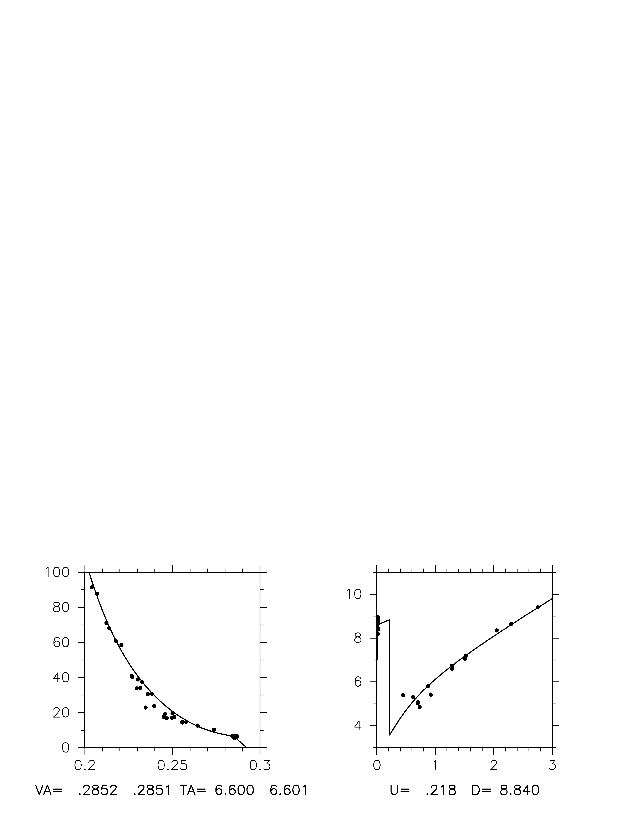
Рис.1.
На рис.2 представлено в тех же переменных сравнение расчетной и экспериментальной [7] ударных адиабат керамики P-3142-1 ($k=0,\text{75}$, $Y_{0}=0,\text{2407}$ ГПа).
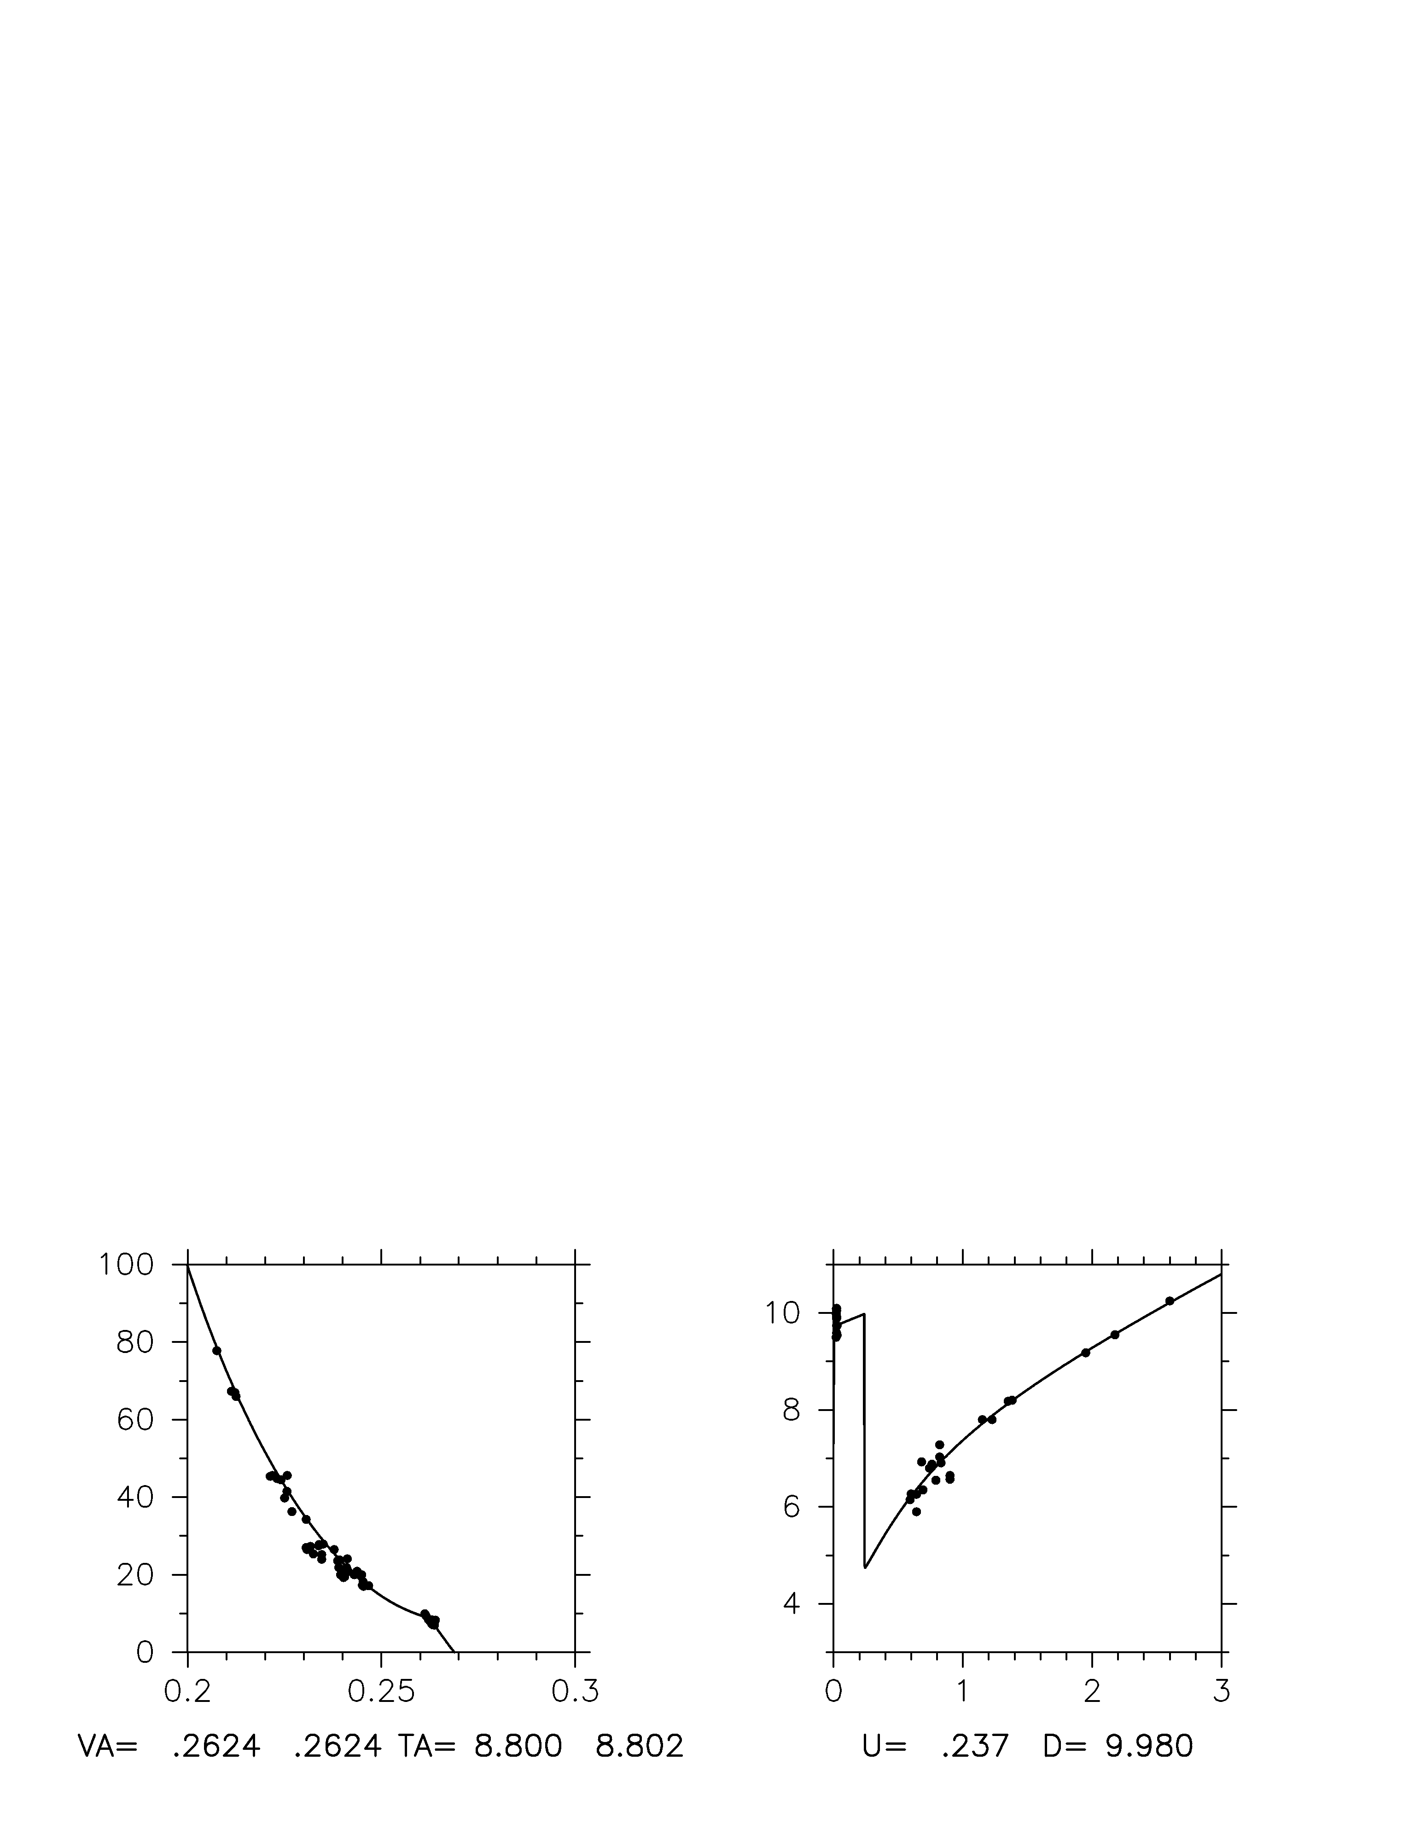
Рис.2.

В рамках одномерной деформации проведены расчеты численным методом Уилкинса [8] соударения медного диска толщиной 0,26 см с пластиной из керамики AD-85 ($ξ_{0}=6,5\text{\%}$) толщиной 1,38 см со скоростями 60 м/с и 360 м/с. Расчеты проведены при следующих численных значениях констант, которые подбирались по известной экспериментальной зависимости откольной прочности от амплитуды ударной волны [4]: $R_{0}=2,5$ мкм, $η_{1}=0,\text{705}$ ГПа⋅мкс, $η_{2}=0,1$ ГПа⋅мкс, $p_{0}=0,\text{38}$ ГПа, $s_{0}=2,6$ ГПа, $N_{0}=\text{64}⋅{\text{10}}^{7}$ см⁻³, $R_{}=\text{11},6$ мкм.
Рис.3 иллюстрирует распределения относительного объема пустот (%) по ударнику и мишени на момент окончания расчетов ($t=3,4$ мкс, слева - 60 м/с, справа - 360 м/с).
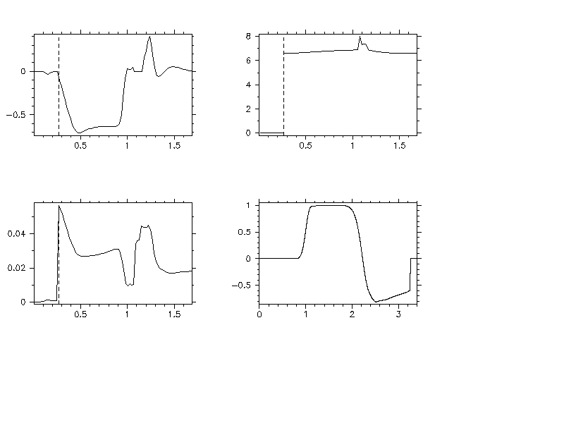

Рис.3.

На рис.4 представлены зависимости напряжение (ГПа) - время (мкс) в сечении, расположенном на расстоянии 0,88 см от поверхности контакта. По этим данным можно судить о характере разрушения мишеней. При 60 м/с разрушение керамического слоя произошло по откольному типу, во втором случае – при сжатии в результате действия касательных напряжений.

Рис.4.

На рис.5 приведены экспериментальная [9] (слева) и расчетная зависимости напряжение-время на поверхности раздела керамика (AD-85) - ПММА, полученные при соударении медной пластины толщиной 0,26 см с мишенью, состоящей из керамического слоя (0,36 см) и слоя ПММА (1,2 см). Скорость удара 570 м/с. Получено удовлетворительное согласование расчета с экспериментом.
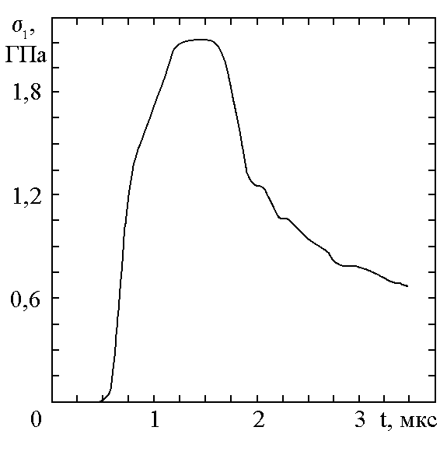 | 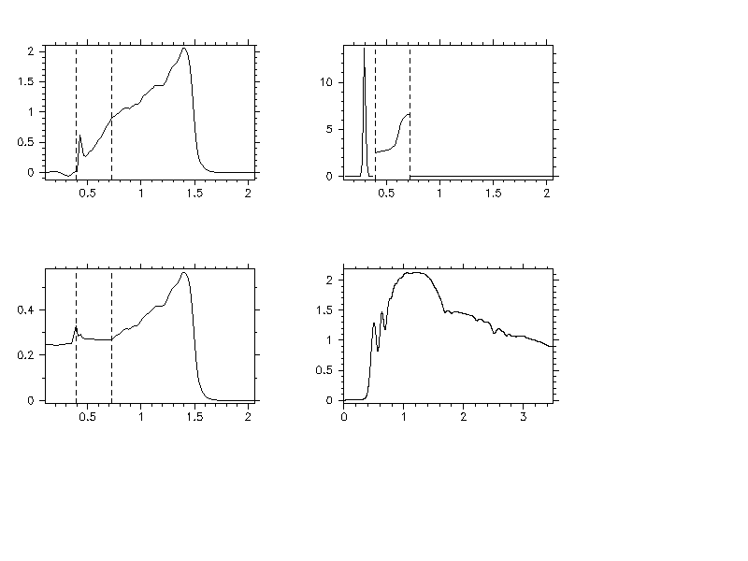

Рис.5.

Данная модель применяется для анализа экспериментальных результатов по ударному взаимодействию цилиндрических ударников из ВНЖ-90 ($d_{0}=0,6$ см, $l_{0}=6$ см) с комбинированными преградами двух типов. Решение задачи проведено численным методом [10]. В первой мишени на лицевой стороне стального цилиндра (12 см) размещается слой керамики P-3142-1 (0,72 см). Во второй мишени на лицевую поверхность керамического слоя дополнительно установлена стальная пластина (0,33 см).
На рис.6 приведены результаты расчета взаимодействия стержня с мишенью первого типа. Скорость удара 1381 м/с. К 5 мкс керамический слой полностью разрушается, и стержень проникает в стальной цилиндр через слой керамического песка. Проникание заканчивается к 115 мкс. Расчетная глубина кратера в стальной плите L = 4,5 см. Области разрушения в материале помечены точками.
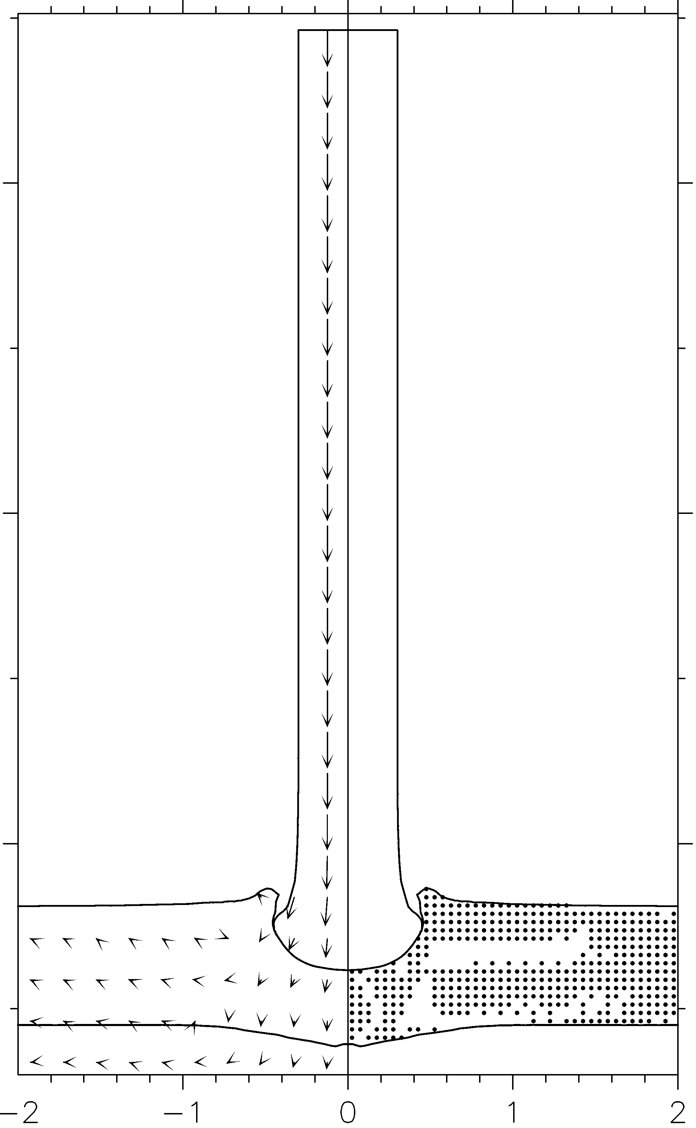 | 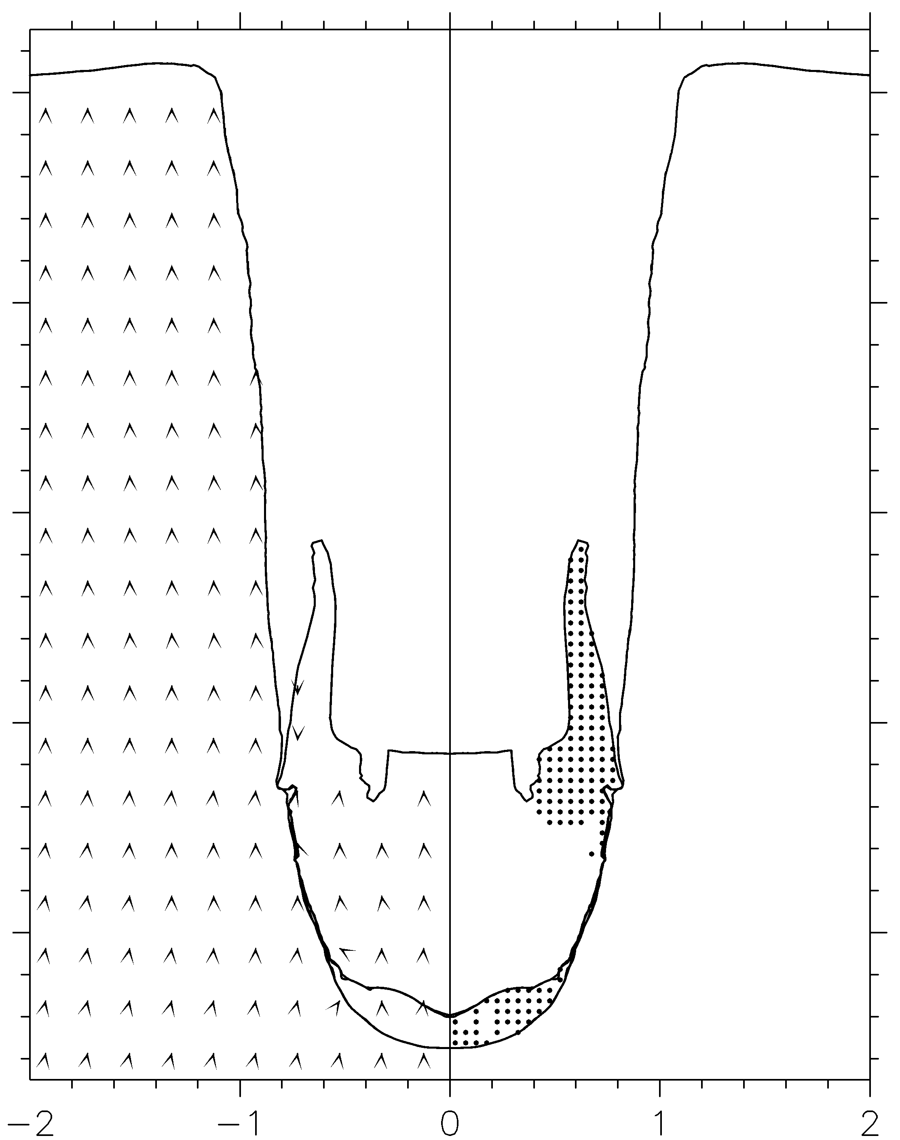
Рис.6.

На рис.7 представлены фотографии разрезов кратеров в основном стальном цилиндре для двух типов мишеней. Необходимо отметить, что при нагружении керамический слой разрушается на довольно мелкие осколки. В стальной плите формируются удлиненные кратеры, на дне которых отчетливо видны остатки ударников. Сравнение расчетных и экспериментальных данных по глубине проникания стержней приведено в таблице.

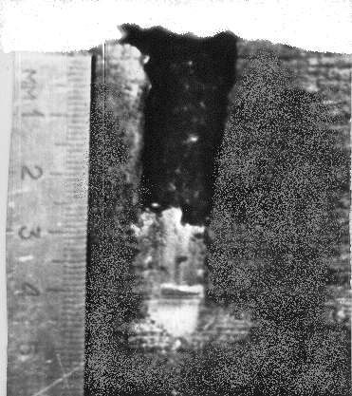 | 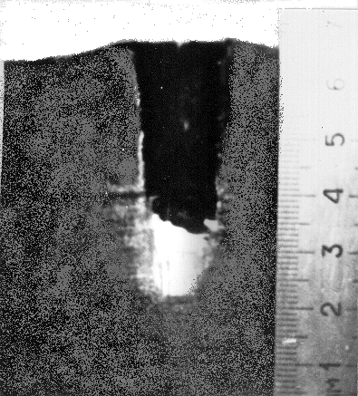

Рис.7.
Табл.
Тип мишени | U, км/с | L, см
 |  | Эксперимент | Расчет
I | 1,381 | 4,7 | 4,5
II | 1,393 | 4,2 | 4,3

Анализ приведенных результатов показывает, что предложенная модель удовлетворительно описывает процессы деформирования и разрушения в пористой керамике Al₂O₃
2. ЭКСПЕРИМЕНТАЛЬНО-ТЕОРЕТИЧЕСКРЕ ИССЛЕДОВАНИЕ ПОВЕДЕНИЯ МЕЛКОЗЕРНИСТОГО БЕТОНА ПРИ УДАРЕ

Проведены экспериментальные исследования по нагружению плиты из мелкозернистого бетона стальными ударниками при скорости соударения 130-700 м/с. Бетон имел состав: одна часть цемента марки 400, 2 части мелкого песка. Время выдержки смеси составило 30 суток. Толщина плит до 200 мм. Ударники представляли собой цилиндры диаметром d₀ = 0,76 см массой 8,1 г.

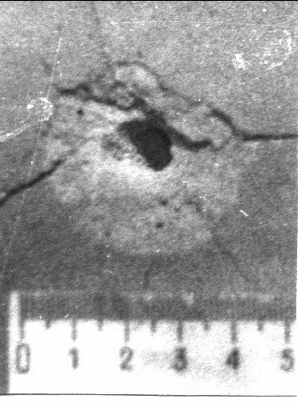 | 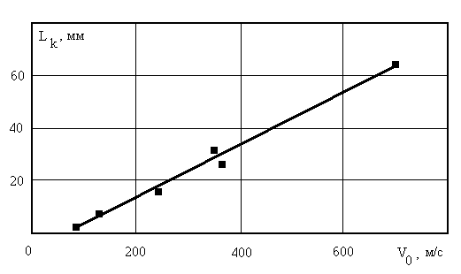
Рис.8. | Рис.9.

Соударение осуществлено под углом 90^{о} к лицевой поверхности плиты. Ударник при проникании во всех представленных случаях остается практически недеформированным. На рис.8 приведена фотография лицевой поверхности бетонной плиты после удара стальным цилиндром со скоростью 370 м/с. Диаметр откола равен 4,6d₀. На рис.9 представлен график изменения глубины проникания L_{k} ударников в бетон от скорости удара V₀.
Полученные экспериментальные данные не достаточны для определения всех параметров изложенной выше модели деформирования и разрушения хрупких материалов. В связи с этим принята следующая модель поведения бетона при динамическом нагружении.
Бетон при динамическом нагружении до разрушения описывается моделью линейно-упругого тела, обладающего физико-механическими свойствами бетона. После разрушения – это упругопластическое изотропно упрочняющееся тело с физико-механическими свойствами гранулированной среды. Сопротивление сдвиговым деформациям такой среды во много раз меньше, чем в бетоне до разрушения, и она не может сопротивляться растягивающим напряжениям.
Для разрушенного бетона в (1.1) предел текучести зависит от давления и определяется по формуле
$$σ_{т}=σ_{\text{min}}+\frac{\left(σ_{\text{max}}−σ_{\text{min}}\right)k_{1}p}{\left(σ_{\text{max}}−σ_{\text{min}}\right)+k_{1}p}$$
где $k_{1}=$0,82, $σ_{\text{min}}$= 0,0077 ГПа, $σ_{\text{max}}$= 0,0216 ГПа.
В качестве условия прочности используется критерий, предложенный для бетона в [11]
$3I_{2}=\left[{\text{AI}}_{1}+B\right]\left\{1−\left(1−C\right)\left[1−\frac{I_{3}}{2}{\left(\frac{I_{2}}{3}\right)}^{−32}\right]\right\}$ (2.1)
где $I_{1},I_{2},I_{3}$ - первый инвариант тензора напряжений, второй и третий инварианты девиатора напряжений соответственно; $A=R_{c}−R_{p}$; $B=R_{c}R_{p}$; $C=\frac{3T_{c}^{2}}{R_{c}R_{p}}$; $R_{c},R_{p},T_{c}$ - пределы прочности при одноосном сжатии, растяжении и чистом сдвиге соответственно. Поверхность (2.1) для изотропных материалов должна отвечать условию выпуклости (в соответствии с постулатом Друккера и Хилла), которое накладывает следующие ограничения на расчетные параметры
$0,\text{530}≤\frac{T_{c}}{\sqrt{R_{c}R_{p}}}≤0,\text{577}$.
Численные значения A, B, C определяются через пределы прочности бетона при растяжении, сжатии и сдвиге, полученные при динамическом нагружении [12].
В рамках данного подхода с использованием численного метода конечных элементов [13] разработана методика расчета высокоскоростного взаимодействия металлических ударников произвольной формы с бетонной плитой в полной пространственной постановке. С помощью ее был повторен приведенный выше эксперимент по соударению стального цилиндрического ударника с бетонной плитой при скоростях удара 244 м/с и 370 м/с. Расчеты проведены при следующих параметрах модели бетона:
$μ_{0}$= 17 ГПа; $ρ_{0}$= 2,2 г/см²; $S_{0}$= 1,51; $γ_{0}$= 2; $С_{0}$= 0,233 см/мкс; $R_{c}$= 0.0924 ГПа; $R_{p}$= 0,1$R_{c}$; С = 0,85.
На рис.10 и рис.11 приведены результаты расчета в виде изометрических проекций сечения ударника и плиты плоскостью симметрии, иллюстрирующие картину разрушения бетона в момент полной остановки ударника. Качественно картина взаимодействия цилиндрического ударника с бетонной плитой совпадает с экспериментальными данными: форма кратера, наличие лицевого откола, недеформируемый ударник. Отклонение расчетной глубины кратера от экспериментальной составляет 4 % и 12 % при скорости удара 244 м/с и 370 м/с соответственно. Наблюдается удовлетворительное согласование расчета с экспериментом. Это позволяет ставить и решать более сложные задачи, например, расчет наклонного соударения.

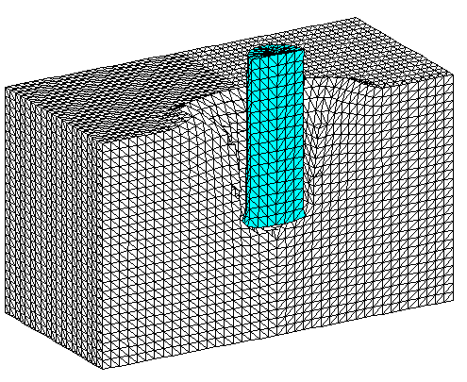 | 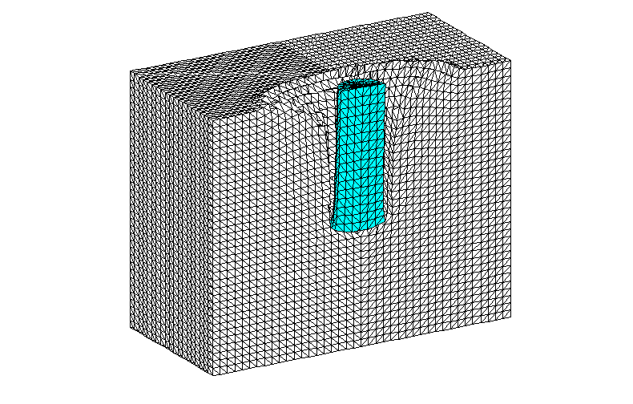
Рис.10. | Рис. 11.

На рис.12 приведен результат расчета соударения стального ударника с бетонной плитой со скоростью 300 м/с при ударе под углом 30^{о}. Картина иллюстрирует разрушение в бетонной плите в момент полной остановки ударника.
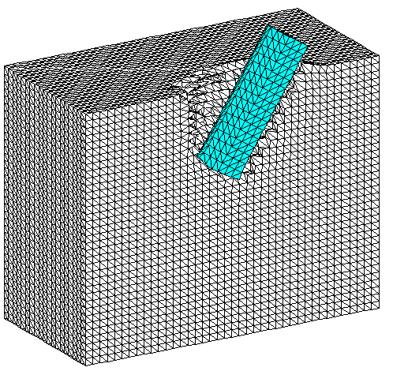

Рис.12.

ЛИТЕРАТУРА

- Никифоровский В.С., Шемякин Е.И. Динамическое разрушение твердых тел. Новосибирск, Наука, 1979, 271 с.
- Белов Н.Н., Демидов В.Н., Ефремова Л.В. и др. Компьютерное моделирование динамики высокоскоростного удара и сопутствующих физических явлений. Изв. вузов, Физика, 1992, №8, с.5-48.
- Афанасьева С.А., Белов Н.Н., Толкачев В.Ф. и др. Особенности ударно-волнового деформирования пористой керамики AL₂O₃. ДАН, 1999, т.368, № 4, с.477-479.
- Канель Г.И., Разоренов С.В., Уткин А.В., Фортов В.Е. Ударно-волновые явления в конденсированных средах. М., Янус-К, 1996, 408 с.
- Исаев А.Л., Велданов В.А. Разрушение бетонной плиты при пробитии ее жестким индентером. Динамическая прочность и трещиностойкость конструкционных материалов, Сб. статей, Киев, Издательство Киевского высшего инженерного училища, 1988, с.134-139.
- Seaman L., Curran D.R., Shockey D.A. Computational models for ductile and brittle fracture. J. Appl. Phys., 1976, v.47, № 11, pp.4814-4826.
- Gust W.H., Royce E.B. Dynamic yield strengths of B₄C, BeO, and Al₂O₃ ceramics. J. Appl. Phys., 1971, v.42, № 1, pp.276-295.
- Уилкинс М.Л. Расчет упругопластических течений. Вычислительные методы в гидродинамике. М., Мир, 1967, с.212-263.
- Rajendram A.M., Kroupa J.L. Impact damage models for ceramic materials. J. Appl. Phys., 1989, v.68, № 8, pp.3560-3565.
- Хабибуллин М.В. Численное моделирование взаимодействия высокоскоростного ударника с системой пространственно разнесенных мишеней. ВАНТ, Сер. Математическое моделирование физических процессов, 1997, Вып.3, с.18-24.
- Гениев Г.А., Киссюк В.Н. К вопросу обобщения теории прочности бетона. Бетон и железобетон, 1965, № 2, с.16-29.
- Баженов Ю.М. Бетон при динамическом нагружении. М., Издательство литературы по строительству, 1970, 272 с.
- Югов Н.Т. Численный анализ трехмерного процесса деформирования и разрушения цилиндра и пластины при наклонном соударении. Изв. АН СССР, МТТ, 1990, № 1, с.112-117.

Поступила в редакцию 11 апреля 2001 года.

⇩ Работа выполнена при поддержке гранта РФФИ № 01-01-00813.

